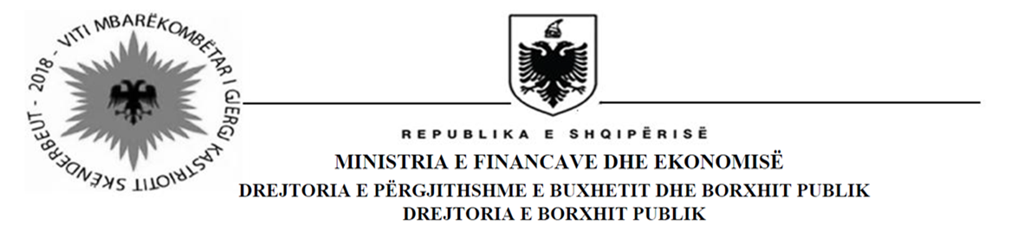
SEKTORI I HUAMARRJES
Ministria e Financave dhe Ekonomisë referuar kalendarit të emetimeve të titujve qeveritare njofton se do të zhvillojë duke filluar nga muaji korrik deri në dhjetor 2018 ankandet e obligacioneve 5- vjeçare me kupon fiks vetëm për zhvilluesit e tregut.
Ankandi për muajin korrik 2018 për obligacionin 5-vjecar do të jetë më datë 17 korrik 2018.
Informacion i detajuar do të jepet tek njoftimi i ankandit tek linku: http://www.financa.gov.al/al/raportime/borxhi/ankandet-e-emetimit-te-titujve-qeveritare/njoftim-per-ankande-bono-thesari-obligacione
Kërkesat do të bëhen nëpërmjet Zhvilluesve të Tregut (Market Maker). Mënyra e pjesëmarrjes së individëve në ankand nuk ka ndryshuar.
Individët pjesëmarrës në ankand duhet të kryejnë të gjitha veprimet (bankare, operacionale) në sportelet e institucioneve financiare bankare të autorizuara nga AMF minimumi 2 ditë pune para datës së zhvillimit të ankandit.
Kërkesat për këtë ankand do të bëhen nëpërmjet Zhvilluesve të Tregut (Market Maker) që janë:
- BKT
- Intesa
- Credins
- FIB
- Abi
Institucionet financiare bankare të autorizuara nga AMF në rastin e ankandeve të Obligacioneve janë:
- ABI Bank
- Alpha Bank
- Banka Kombëtare Tregtare
- Credins Bank
- First Investment Bank
- Intesa Sanpaolo Bank
- Raiffeisen Bank
- Societe Generale Albania
- Tirana Bank

